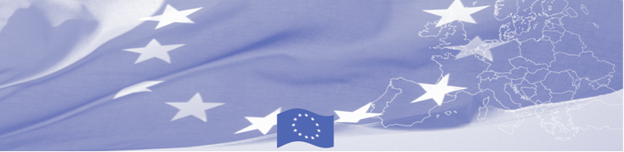
ПРЕСС-РЕЛИЗ

23 октября 2018 года
Туркменские таможенники улучшают системы управления рисками, криминальной разведки и разведки в электронном пространстве

Принимая по внимание, что надлежащее управление рисками в таможенной сфере является одним из самых важных предпосылок для упрощения торговли, Евросоюз продолжает оказывать значительную поддержку инициативам по безопасности границ и деятельности по упрощению торговли в Центральной Азии. Таким образом, 23-го октября 2018 года в Ашхабаде начинает свою работу консультативная миссия по управлению таможенными рисками, разведке в электронном пространстве и криминальной разведке в рамкаЫх Программы по содействию управления границами в Центральной Азии (БОМКА), финансируемая Европейским союзом. Международные и местные эксперты соберутся вместе, для обсуждения вопросов интеграции управления рисками, таможенного оформления и контроля, а также переходу от общего контроля к контролю на основе оценки рисков.

Во время мероприятия, международные и местные эксперты, будут работать над использованием данных и источников данных по управлению рисками и данных разведки. В частности, эксперты рассмотрят детали взаимодействия между информацией таможенного контроля и разведывательной информацией и применение системы управления рисками в качестве дополнительного инструмента для сбора разведывательной и аналитической информации, связанной с нарушениями таможенных законов.

Первые мероприятия Программы БОМКА прошли в 2003 году и с тех пор Программа укрепила партнерство с правительствами стран Центральной Азии в сфере содействия управлению границами. На реализацию программы БОМКА ЕС было выделено 40,1 миллионов евро за период 2003-2019 годы и из которых 6,6 миллиона евро на реализацию 9 фазы (2015-2019).

Для получения дополнительной информации обращайтесь к Национальному координатору Программы БОМКА в Туркменистане Рустаму Бердиеву – (+99365) 555435 или rustam.berdiyev.bomca@gmail.com
  Программа БОМКА реали-зуется Консорциумом парт-неров под руководством Государственной погранич-ной охраны Латвийской Республики:  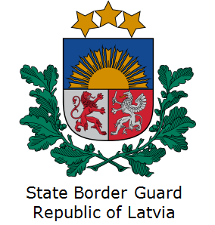 | Программа финансируется Европейским Союзом  Представительство Европейского Союза в Туркменистане  Первый проезд Мятикосаева, 8, Ашхабад.  Телефон: + 99312 349752  Эл.адрес: delegation-turkmenistan@eeas.europa.eu | Европейский Союз включает в себя 28 государств-членов, объеди-нивших передовые достижения, ресурсы и судьбы своих народов. На протяжении 60 лет совместными усилиями им удалось создать зону стабильности, демократии и устойчивого развития, сохранив при этом культурное многообразие, личные свободы и атмосферу терпимости. Европейский Союз неуклонно стремится передавать и приобщать к своим достижениям и ценностям страны и народы, находящиеся за его пределами.

